საქართველოს გამოცდილებას აზიისა და წყნარი ოკეანის რეგიონის ქვეყნები გაეცნობიან
22 ნოემბერი 2011
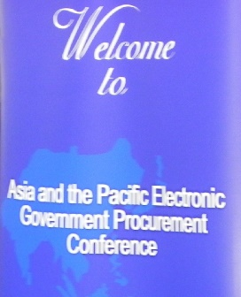საქართველოს სახელმწიფო შესყიდვების სააგენტოს თავმჯდომარე ტატო ურჯუმელაშვილი და საინფორმაციო ტექნოლოგიების სამსახურის უფროსი დავით მარღანია აზიის და წყნარი ოკეანიის ქვეყნების რეგიონულ კონფერენციაში მიიღებენ მონაწილეობას.
საქართველოს მხარე კონფერენციაზე სახელმწიფო შესყიდვების ელექტრონული სისტემის საქართველოში დანერგვის მოდულზე გააკეთებს პრეზენტაციას და კონფერენციის მონაწილეებს ამ კუთხით გამოცდილებას გაუზიარებს .
კონფერენციაზე საქართველოს მხარის მიწვევა განპირობებულია ჩვენს ქვეყანაში ელექტრონული შესყიდვების სისტემის დანერგვის სწრაფი, იაფი და წარმატებული პრეცედენტით, რაც, როგორც კონფერენციის ორგანიზატორი აზიის განვითარების ბანკი მიიჩნევს, შესაძლოა, კარგი მაგალითი გახდეს აზიისა და წყნარი ოკეანის სხვა ქვეყნებისთვისაც. იმ ქვეყნებისთვის, სადაც ჯერ არ არის დანერგილი ელექტრონული შესყიდვები, საქართველოში განხორციელებული რეფორმები დიდ ინტერესს იწვევს.
აზიის და წყნარი ოკეანიის ქვეყნების რეგიონული კონფერენცია 22–24 ნოემბერს გაიმართება ინდონეზიაში, ქალაქ დენპასარში (კუნძული ბალი). მასში აზიის და წყნარი ოკეანიის ქვეყნების 100–მდე დელეგატი მიიღებს მონაწილეობას.

